**需求规格说明书**

**《易学习英语学习通系统》**

**编写日期：2019/10/25**

**项目组：**

|  |  |  |
| --- | --- | --- |
| **学号** | **姓名** | **角色** |
| **201831061114** | **崔云飞** | **组长 测试员** |
| **201831061116** | **刁泳清** | **复审员** |
| **201831061117** | **杜文锋** | **审查员** |
| **201831061119** | **樊星辰** | **编码员** |
| **201831061115** | **邓旻杰** | **审核员** |
|  |  |  |

**修改日志**

|  |  |  |
| --- | --- | --- |
| 修改者 | 修改日期 | 备注说明 |
| 樊星辰 | 2019/10/25 |  |
|  |  |  |
|  |  |  |
|  |  |  |
|  |  |  |
|  |  |  |
|  |  |  |
|  |  |  |
|  |  |  |
|  |  |  |

# 引言

## 目的

1. 软件总体要求: 为用户提供记背单词 向用户推送英语作文 以及用户论坛BBS功能
2. 性能要求: 在满足基本软件功能后,在用性能分析去改进
3. 初步设计定义: 分为三大模块 登录模块 学习功能模块 论坛功能
4. 对用户影响的信息: 采用个性化推送功能
5. 软件结构设计和编码的基础: c++语言
6. 软件总体测试: 单元测试和性能测试

## 定义

本节列出SRS中用到的全部需求的术语、定义和缩略语清单。这些信息可以由SRS的附录提供，也可以参考其他的文件，如果有，本节必须指明。

## 参考资料

1.软件需求工程黄国兴 周勇新

2.构建之法 皱欣 人民邮电出版社

# 软件总体概述

## 软件标识

软件名称: 易学习英语学习通

软件缩称: 易学英语

版本: 1.0

## 软件描述

### 系统属性

本软件是个较为独立的软件与其他软件关系不大较高层次

### 开发背景

虽然全民出国的热潮已然过去，但过去十几年来国民学习英语的热情却是与日俱增。无论在中国的那个角落，你都能看到以各种方式学习英语的人。其中，随着智能手机的普及以及高速无线网络的覆盖，最为便捷、有效的学习方式，无疑是基于手机移动端的app学习。难以想象的数据量，以及异常快捷的使用方式，令无数英语发烧友为其着迷。

在如此庞大的需求面前，无数应用应运而生。然而，其中总有一些只为了抢占市场而粗制滥造的简陋项目。更有甚者，其中搭载的广告甚至病毒，给用户带去了很多困扰与损失。导致许多渴望知识的同学们，找不到一款可以信任，功能强大的英语学习软件。

于是，在经历了多次小组讨论和长期的市场调研后，我们小组最终确定了“英语学习软件”这一目标项目，致力于打造一款真正意义上“好”的英语学习app。

### 软件功能

|  |  |  |  |  |
| --- | --- | --- | --- | --- |
| **序号** | **功能名称** | **功能需求标识** | **优先级** | **简要描述** |
| 1 | 登录注册 | 高 | 高 | 基本的登录和注册 |
| 2 | 背记单词 | 高 | 高 | 背记单词 |
| 3 | 推送文章 | 中 | 中 | 向用户推送文章 |
| 4 | 论坛功能 | 中 | 中 | 给用户一个讨论的地方 |
| 5 | 充值功能 | 高 | 高 | 充值渠道 |
| 6 | 广告功能 | 高 | 高 | 先用户来推送广告获利 |
|  |  |  |  |  |

## 用户的特点

由于该app的特性，高中生或者大学生的用户基数应该居多。带着疑问来，拿着解答走，是他们最基本的诉求。优质的解答，极强的针对性，将是留住他们的保证。正在工作的上班族有时也会面对英语方面的一些问题，我们往往也能够给予快速且专业的解答。

## 限制与约束

经费限制: 无经费

开发期限: 期限短

硬件限制: 低

编程语言: c++

通信协议: 无

安全和保密要求: 无

# 具体需求

（1）随时记单词

别的软件有的，我们也要有。

（2）发布悬赏

用户可以悬赏自己遇到的问题，以快速解决。

（3）发布文章

用户可以分享自己的学习经验或者遇到的知识点等等。

## 功能需求

|  |  |  |  |  |
| --- | --- | --- | --- | --- |
| 功能编号 | | | 1 | |
| 功能名称 | | | 登录注册 | |
| 功 能  描 述 | | | 登录功能和注册功能 | |
| 输入项 | | | 账号密码 | |
| 处理描述 | | | 和数据库进行比较 | |
| 输出项 | | | 登录成功 密码错误请重新输入 | |
| 界面要求 | | | 弹窗 登录成功 密码错误请重新输入 | |
| 功能编号 | | | 2 | |
| 功能名称 | | 背记单词 | |
| 功 能  描 述 | | 系统随机抽取几个单词和其匹配的意思,随后用只给出单词选中文,或用中文选英文 | |
| 输入项 | | 单词数量 | |
| 处理描述 | | 从数据库中随机选出几个单词 | |
| 输出项 | | 单词和中文意思 | |
| 界面要求 | | 弹窗 选择的形式 | |

## 性能需求

本节说明软件数据处理能力和时间特性的需求。

数据处理能力可能包括：支持的终端数、支持并行操作的用户数、处理的文件和记录数、表和文件的大小。

时间特性可能包括：响应时间、更新处理时间、数据的转换和传送时间、运行时间等。

## 设计约束

### 其他标准的约束

本节描述由现有的标准或规则派生的要求，如：

* + - * 1. 报表格式；
        2. 数据命名；
        3. 审计追踪，等等。

### 硬件约束

本节包括各种软件运行的硬件约束，如：

* 1. 硬件配置的特点；
  2. 内存储器和辅助存储器的容量。

## 其它非功能性需求

本节定义用户对软件的其他要求，可能的内容如下所列。如果SRS包括了下列属性，但在SRS的其他章节进行说明，须在相应小节指明。

### 可用性

定义某些需求（如：检查点、恢复方法和重启动性等），以保证软件的可用性。

### 可靠性

定义软件在规定的时间内和规定的条件下，满足规定功能的能力。

### 效率

定义软件在规定的条件下，功能和性能水平与所使用资源量（如软件产品、硬件设施、耗材、操作人员、维护人员）之间的关系。

### 安全性

说明如何保护软件，以防止偶然或恶意的访问、使用、修改或泄密。

### 可维护性

规定需求以保证软件是可维护的。

### 可移植性

说明软件对软、硬件环境的兼容，它从一个环境移植到另一个环境的约束等。

...

## 外部接口需求

### 用户接口

本节说明为方便用户使用而提出的软件与用户界面的需求。如:屏幕格式、报表格式、菜单格式、输入输出时间、功能键的使用。

### 硬件接口

本节说明软件与硬件间各接口，可使用接口框图进行说明。说明内容包括：

* 1. 接口标识；
  2. 功能描述；
  3. 信号方向、格式、传输协议；
  4. 优先级；
  5. 响应时间；
  6. 异常处理。

对每一硬件，需提供名称、缩写、型号、数量，并说明其功能。

### 软件接口

本节指定需使用的其他软件产品（如：数据管理系统、操作系统、数学软件包），以及同其他应用系统之间的接口。如果已有完整的接口文件，需在本节指明。说明内容包括：

* 1. 接口标识；
  2. 功能描述；
  3. 数据流程和控制流程的方向；
  4. 数据格式、容量；
  5. 接口类型（如手动或自动）；
  6. 接口数据中断的优先级别；
  7. 中断响应时间；
  8. 异常处理等。

对每一个所需的软件产品，需提供名称、缩写、规格说明、版本号、来源等内容。

### 通信接口

本节指定各种通信接口，如局域网的协议等。

# 附录 功能模型

一、数据流图

1、顶层数据流图

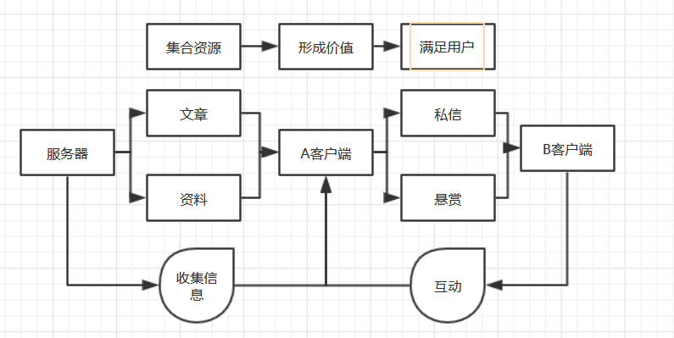

2、第0层

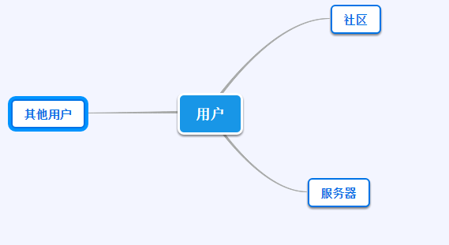

3、第1层

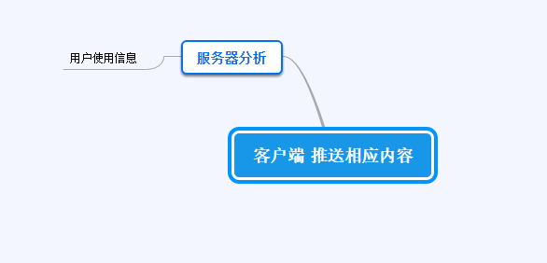

二、数据字典

1、数据流

|  |  |
| --- | --- |
| 名称： | 服务器 |
| 简述： | 服务器获得信息并进行处理 |
| 数据流组成： | 用户使用过程中的Cookie |
| 数据流来源： | 用户日常使用 |
| 数据流去向： | 文章分发中心 |
| 注解： | 起到了大脑作用 |
|  |  |

|  |  |
| --- | --- |
| 名称： | A客户端 |
| 简述： | A客户端获得的数据 |
| 数据流组成： | 服务器推送的文章以及资料 |
| 数据流来源： | 用户发布以及官方上传 |
| 数据流去向： | 用户终端 |
| 注解： | 便是用户看到的东西 |

|  |  |
| --- | --- |
| 名称： | B客户端 |
| 简述： | B客户端的交互 |
| 数据流组成： | 送出的私信以及收到的悬赏信息 |
| 数据流来源： | 用户发出或者系统推送 |
| 数据流去向： | A客户端以及系统采样 |
| 注解： | 这就是互动 |

2、加工

|  |  |
| --- | --- |
| 名称： | 采取关键字 |
| 加工编号： |  |
| 简述： | 便于我们推送用户感兴趣的内容 |
| 输入数据流： | 用户浏览记录 |
| 输出数据流： | 用户喜好 |
| 加工逻辑： | 词频统计 |
| 注解： |  |

3、文件（存储）

|  |  |
| --- | --- |
| 名称： | 文章存贮 |
| 简述： | 存储文章 |
| 文件组成 | 所有的文章 |
| 写文件的加工： | 文章统计 |
| 读文件的加工： | 文章分组 |
| 加工逻辑： | 按照文章标题的首字母分类 |
| 注解： |  |